Jueves
01
de Octubre

Primero de Primaria
Conocimiento del Medio

Mi mundo, mi cuerpo

Aprendizaje esperado: Reconoce las distintas partes del cuerpo, y practica hábitos de higiene y alimentación para cuidar su salud.

Énfasis: Identificar algunas partes de su cuerpo y lo que es posible hacer con ellas. (2/4)

¿Qué vamos a aprender?

Reconocerás las distintas partes de tu cuerpo y practicarás los hábitos de higiene y alimentación para cuidar tu salud.

Identificarás diferentes posibilidades de movimiento corporal.

En la sesión anterior reconociste algunas partes de tu cuerpo. En esta sesión conocerás y reconocerás algunas de las muchas posibilidades que tienes para moverlo, ya sea para realizar tus actividades cotidianas, para ejercitarte, para trabajar o simplemente para divertirte.

¿Qué hacemos?

Comienza escuchando el siguiente video:

- Ejercitarse – Once niños
https://www.youtube.com/watch?v=hecg2ShyeaM

Mover el cuerpo es una de las cosas más saludables y divertidas que podamos hacer.

Todas las personas tienen diferentes gustos y habilidades, a algunos les gusta bailar, a otros saltar y saltar, a otros les encanta hacer deportes, otros, andar en bicicleta, algunos disfrutan de correr, a algunos les gusta tocar un instrumento o cantar, todo eso y más cosas se hacen con el cuerpo. ¡Son miles de cosas las que se pueden hacer!

Mover el cuerpo no es solo ejercitarse o por placer, sino que en todas las actividades diarias se ponen en movimiento diferentes partes del cuerpo, para caminar y trasladarse de un lugar a otro, para vestirse, para llevar los alimentos a la boca, para escribir, ¡para todo!

Algunas personas no pueden usar algunas partes de su cuerpo, pero logran usar al máximo las que sí tienen movimiento. Los seres humanos estamos hechos para movernos.

A continuación, verás algunos videos que te presentan algunas de las cosas que hacen las personas con su cuerpo.

Por ejemplo, Tito curioso es un niño explorador incansable que utiliza todo su cuerpo para conocer la gran riqueza natural de nuestro país:

- Tito curioso
https://www.youtube.com/watch?v=SiGqsh09w6w&list=PLLAcoRHqCmNQS_kDeo71yz2I1iozu8AYj&index=2&t=08

Algunas personas utilizan sus manos para tocar instrumentos y también con su cuerpo pueden expresar sus ideas, emociones y cantar:

- Vitamina Sé. Cápsula 76. Calavera (Música)
https://www.youtube.com/watch?v=_U7eYDBciTk&t=19

Hacer deporte es esencial para mantener tu cuerpo sano. Mira lo que opina Leonardo
- DTX Judo con Leonardo
https://www.youtube.com/watch?v=u8j22bTxx2g&list=PLVBlddRXYB8dD799-Tzi271OcQeUI9u53&t=12

Cómo pudiste observar, los movimientos que puedes hacer con el cuerpo no tienen límite.

Para que tu cuerpo pueda moverse sin complicaciones, es necesario cuidarlo. Para ello, el ejercicio y una buena alimentación son esenciales. Así que no te olvides de comer muy sano y no ponerte en riesgo.

¿Qué otras cosas se te ocurren, que puedes hacer con los brazos y las manos?

Puedes escribir, vestirte, usar la cuchara para comer, barrer, manejar, cargar las bolsas del mercado,

Con tus piernas y tus pies, puedes jugar futbol, andar en bicicleta, correr, caminar, saltar, bailar.

Siempre que pienses en hacer algo que nunca has practicado, debes pedir la supervisión de un adulto. También debes comer sanamente y ejercitar tú cuerpo practicando algún deporte.

El Reto de Hoy

Observa con atención el siguiente video cómo crean movimientos con su cuerpo los actores. Si puedes, imita los mismos movimientos, si no, crea movimientos nuevos con tu cuerpo.

- Vitamina Sé: especial en tu día. Te reto a… Seguir unos pasos de baile con sonido.
https://www.youtube.com/watch?v=2crDxztAz1E

¡Buen trabajo!

Gracias por tu esfuerzo.

Para saber más
Lecturas

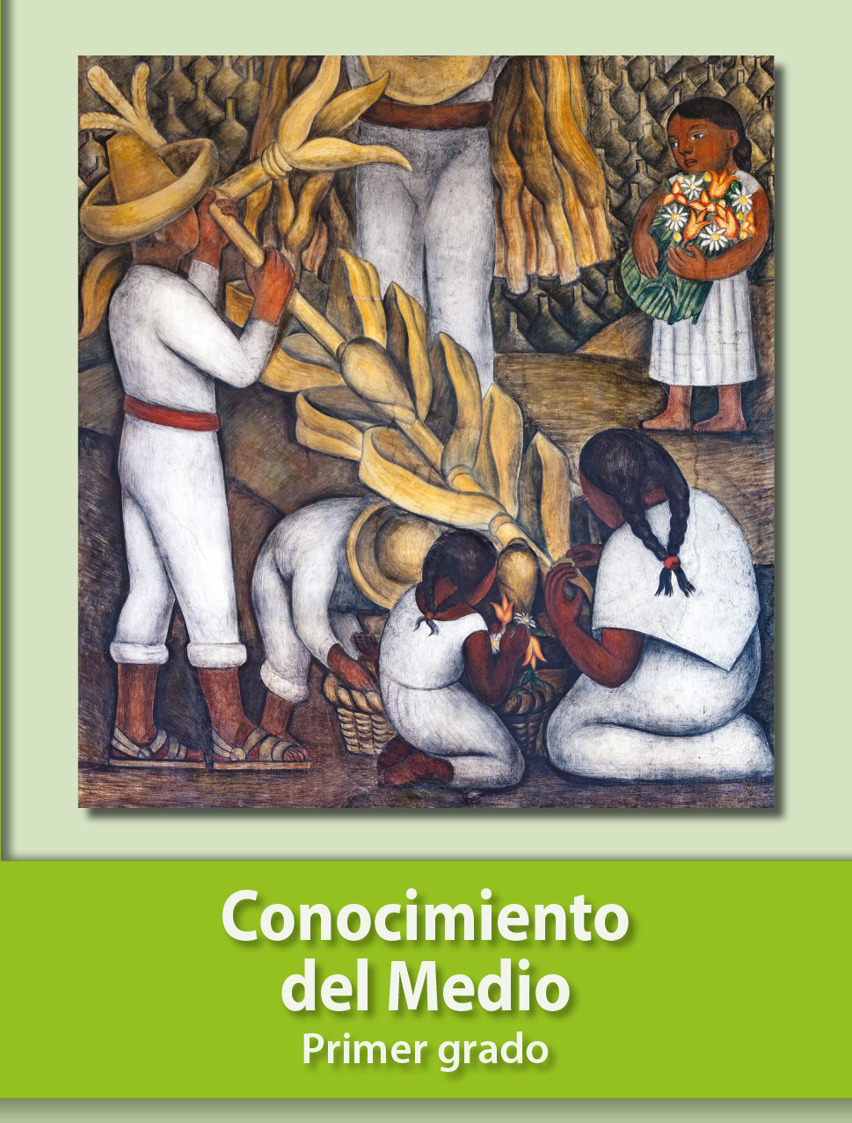
https://libros.conaliteg.gob.mx/20/P1COA.htm

